导线排布(Line)

问题描述：
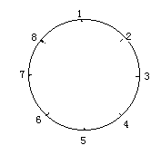
ACM实验室最近正在试验一种新型的导线转接装置，这种导线转接装置是一个圆形的盒子，在圆周上平均分布着2N个转接点。现在有N根导线需要连接在这个装置上。由于特殊的需要，某些导线必须交叉。由于导线的数量过多，情况太复杂，人力难以胜任，所以请你编一个程序，帮助工作人员排布这些导线。

一个圆圈上共有2N个点（在上图中，N=4），分别编号1,2,3…..2N-1,2N。以这2N个点为端点可连接N条导线，每个端点只能够被一个导线所连结。每条导线均有自己的编号，线的编号是按端点中编号较小的点的编号排序的。已经知道了各个线之间的交叉情况，请你帮助工作人员找出一种可能的方法去安排这些导线，使其符合要求。

输入输出要求：

输入数据：
文件名为Input.txt
第1行为总共的线数N (1<=n<=400)
第2行为总共的交叉点x数量M (1<=M<=N *(N-1))
第3…M+2行为每个交叉的两个线的编号，前面的那根线的编号小于后边那根线的编号。这些交叉已经排序(第一条线编号小的交叉在前，第一条线编号一样的则第二条线编号小的在前)。
输出数据：
文件名为Output.txt
输出数据共有N行，每行两个数，分别表示每根导线的两个端点的编号。

样例数据：

输入数据样例：
4
4
1 2
1 3
2 4
3 4

输出数据样例
1 4
2 7
3 6
5 8

下图就是以上输入数据对应的图。
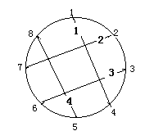

评分标准：
在规定的时间内，如果程序能够正常退出，并且得到正确的解答，则能够得到此测试点的分值。所有测试点规定时间最长不超过15秒。

